-----> sctp protocol structure：

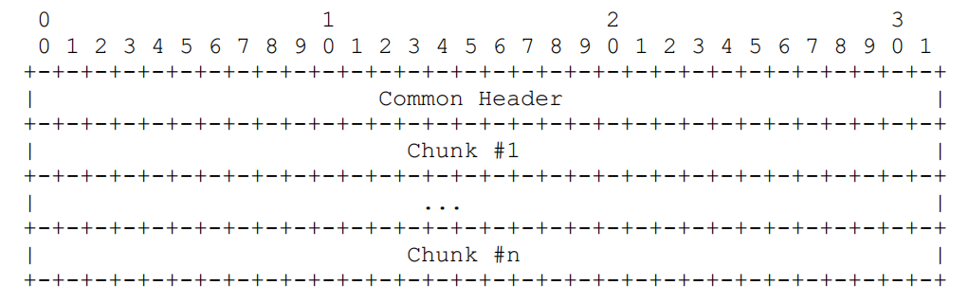

-----> common header

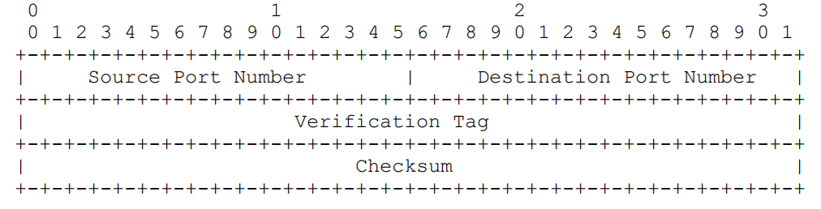

-----> chunk

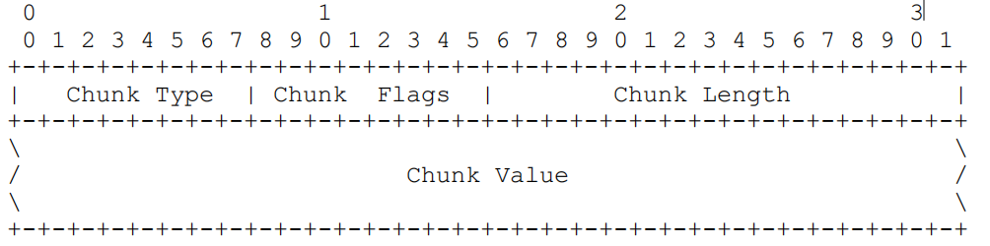

下面具体分析chunk格式：

Chunk Type: 8 bits (unsigned integer）

该字段标识包含在chunk value字段的信

息类型，其取值范围：0 - 254，255保留作为未来的扩展使

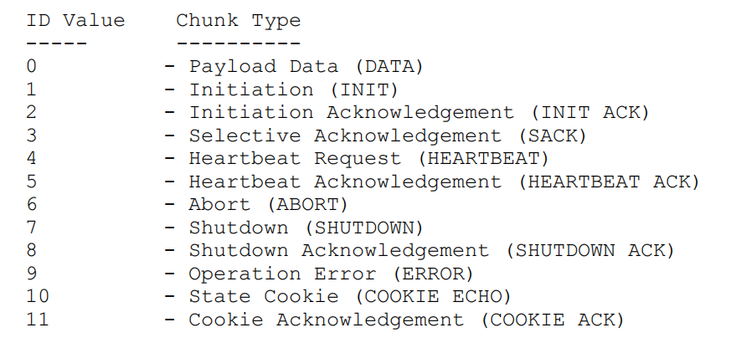

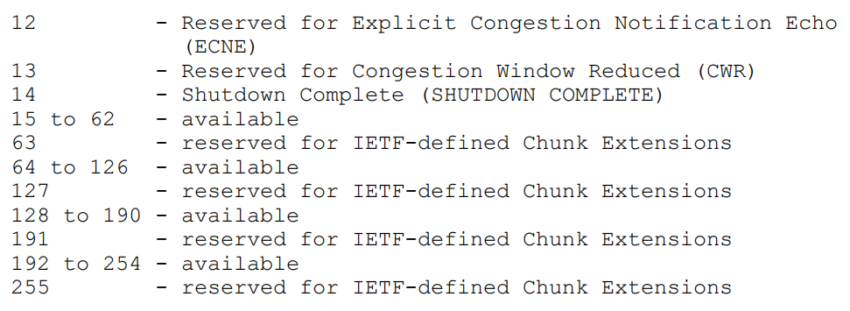

Chunk Flags: 8 bits

这些位的使用取决于Chunk类型字段给出的Chunk类型。 除非另有规定，它们在发送时被设置为0，并且在接收时被忽略

Chunk Length: 16 bits (unsigned integer)

此值以字节表示块的大小，包括Chunk类型、Chunk标志、chunk length和Chunk值字段。 因此，如果Chunk value字段为零长度，则长度字段将设置为4。 chunk length字段不计算任何块填充。

Chunk Value: variable length

Chunk Value字段包含要在块中传输的实际信息。 此字段的使用和格式取决于Chunk类型。

3.3. SCTP Chunk Definitions

3.3.1. Payload Data (DATA) (0)

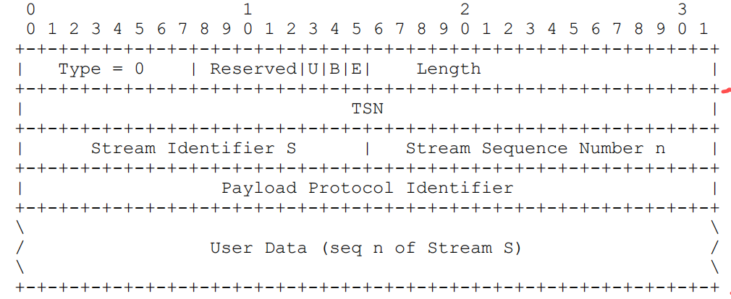

3.3.2. Initiation (INIT) (1)

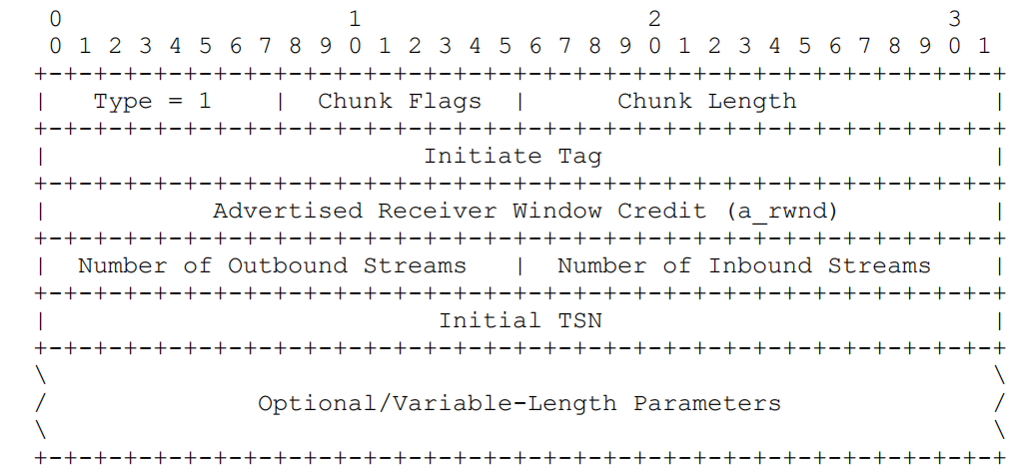

3.3.3. Initiation Acknowledgement (INIT ACK) (2)

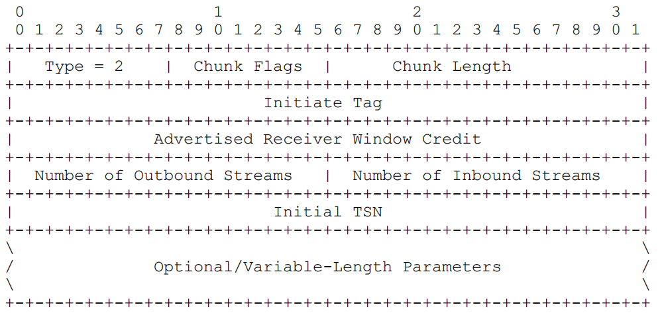

3.3.4. Selective Acknowledgement (SACK) (3)

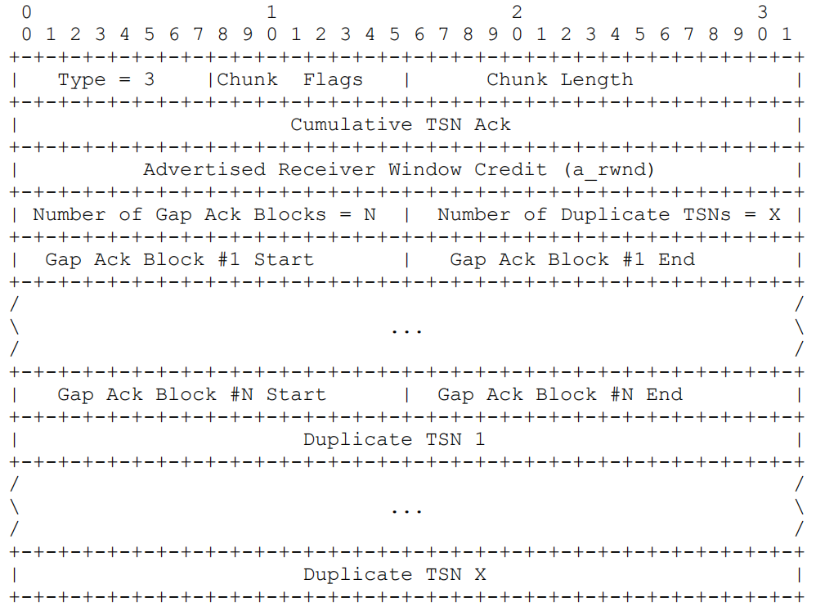

3.3.5. Heartbeat Request (HEARTBEAT) (4)

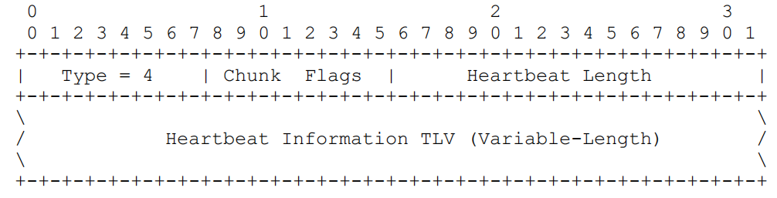

3.3.6. Heartbeat Acknowledgement (HEARTBEAT ACK) (5)

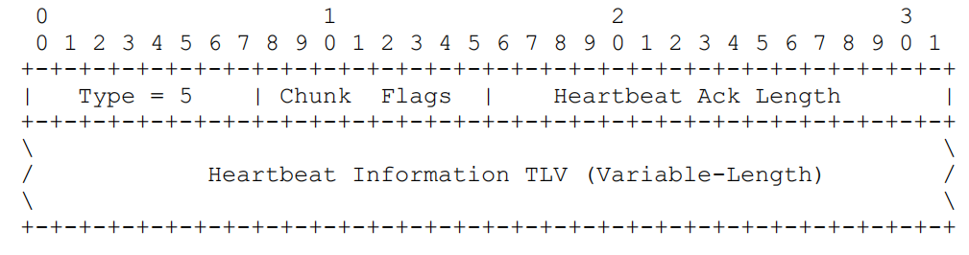

3.3.7. Abort Association (ABORT) (6)

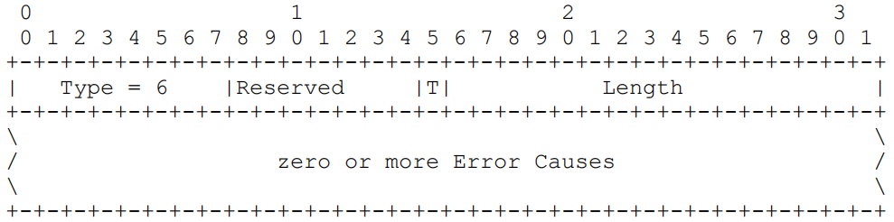

3.3.8. Shutdown Association (SHUTDOWN) (7)

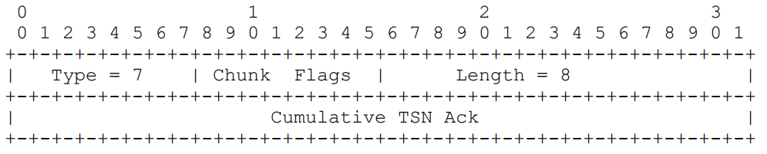

3.3.9. Shutdown Acknowledgement (SHUTDOWN ACK) (8)

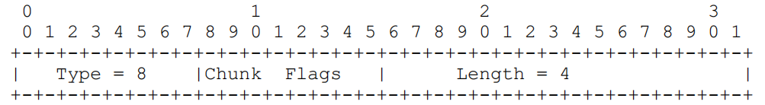

3.3.10. Operation Error (ERROR) (9)

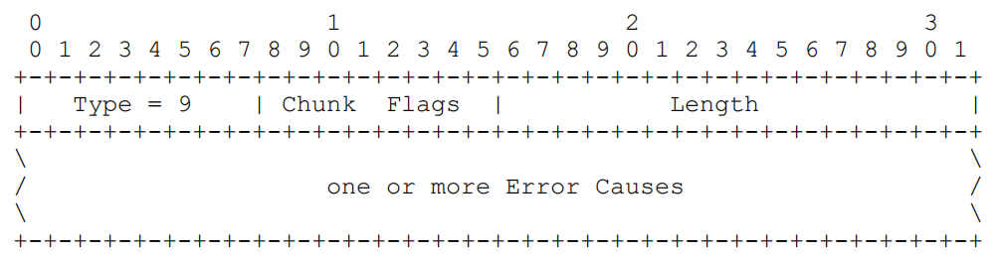

3.3.11. Cookie Echo (COOKIE ECHO) (10)

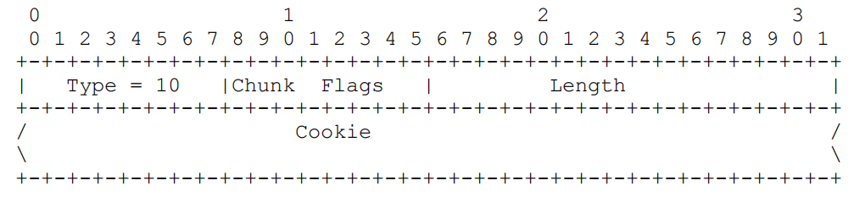

3.3.12. Cookie Acknowledgement (COOKIE ACK) (11)

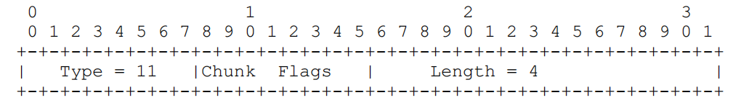

3.3.13. Shutdown Complete (SHUTDOWN COMPLETE) (14)

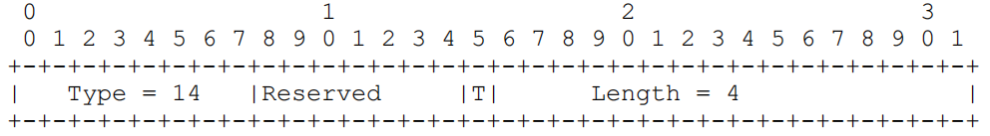

1. SCTP Association State Diagram

